Научный альманах (Физико-математические науки)
Фам З.Б.
Расчет смещения подвижной опоры плоской балочной фермы со сложной решеткой
Фермы с простыми решетками и, как правило, параллельными поясами несложны в расчете с использованием известных из курсов теоретической и строительной механики методов. Для некоторых же конструкций (рис. 1) ни метод Риттера (сечений), ни метод последовательного вырезания узлов неприменимы. Такой фермой является и ферма, полученная как регулярное обобщение фермы Шухова [1]. Для определения усилий в ее стрежнях требуется комплексное составление всех уравнений равновесия узлов с последующим решением этой (подчас весьма громоздкой) системы уравнений. Безусловно, если выбрать себе цель получения аналитических выражений, без методов компьютерной математики [1,2] здесь не обойтись. В настоящей работе ставится цель получения формулы для смещения подвижной (правой) опоры в зависимости от числа панелей и размеров фермы. Применим для этого метод индукции. Ранее этот метод широко применялся для решения подобных задач для плоских [3-11] и реже для пространственных ферм [12-14]. В общем, индуктивный вывод уравнений работает практически для любых регулярных систем [15-18].
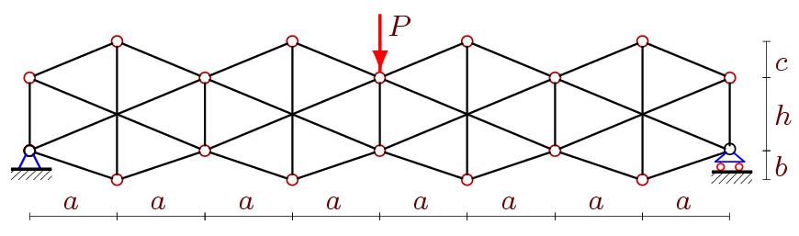
Рис. 1. Ферма при k=2
Взяв за основу программу [2], найдем аналитические выражения для усилий в стержнях фермы. Ввод данных в программу начинается с нумерации стержней и шарниров (рис. 2) и ввода координат узлов.
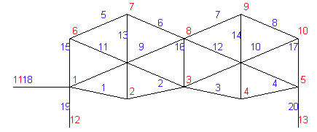
Рис.2. Нумерация шарниров и стержней фермы при k=1

Приведем соответствующий фрагмент программы:
> for i to 2*n+1 do
> x[i]:=a*i-a: y[i]:=-((-1)^i*b+b)/2:
> x[i+2*n+1]:=x[i]: y[i+2*n+1]:=h+((-1)^i*c+c)/2:
> od:
Здесь обозначено n:=2*k. Начало координат расположено в левой опоре. Рассмотрим упрощенный вариант фермы: . В результате индукции с применением интеграла Максвелла - Мора получена следующая формула , где . График этой зависимости для различных значений c дан на рисунке 3.

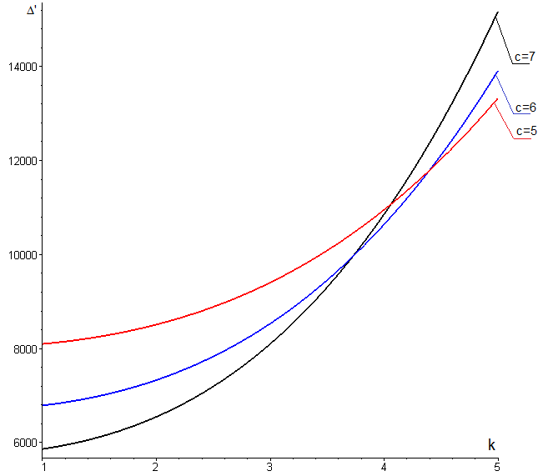
Рис.3. Смещение опоры при L=2ka=100 м
Задача о смещении опоры фермы решена также в [19,20]. Обзор работ по аналитическим решениям для ферм содержится в [21,22].
Список литературы:
- Кирсанов М. Н. Maple и Maplet. Решения задач механики. СПб.: Изд-во Лань, 2012. 512 с.
- Матросов А. В. Maple 6. Решение задач высшей математики и механики. СПб: БХВ-Петербург, 2001. 528 с.
- Кирсанов М.Н. Математическая модель балочной фермы с элементами упрочнения // Инженерно-строительный журнал. 2015. №4(56). С. 38–44.
- Кирсанов М.Н. Анализ прогиба решетчатой балочной фермы распорного типа // Инженерно-строительный журнал. 2015. №5(57). С. 58–65.
- Кирсанов М.Н. Аналитическое исследование деформаций плоской фермы арочного типа // Вестник государственного университета морского и речного флота им. адмирала С. О. Макарова 2015. № 3 (31). С. 42-48.
- Кирсанов М.Н. Расчет жесткости стержневой решетки // Вестник машиностроения. 2015. № 8. С. 49-51.
- Кирсанов М.Н. Аналитический расчет решетчатой фермы // Моделирование и механика конструкций. 2015. № 2 (2). С. 5.
- Кирсанов М.Н. Точные формулы для расчета прогиба и усилий в стержнях типовой фермы «Молодечно» с произвольным числом панелей // Инженерно-строительный журнал. 2016. №1(61). С. 33–41.
- Кирсанов М.Н. Формулы для расчета плоской балочной фермы с произвольным числом панелей // Строительная механика и конструкции. 2016. №1. С. 19-24.
- Реутов Д.О. Индуктивный анализ прогиба фермы регулярной структуры в системе Maple // Международная научно-практическая конференция ИТОН-2014. Казань: Изд-во ООО "Фолиант", 2014. с. 256-261.
- Кирсанов М.Н. Аналитический расчет регулярной балочной фермы с произвольным числом панелей со сложной решеткой // Строительная механика и расчет сооружений. 2016. № 3. С. 16-19.
- Кирсанов М.Н. Особенности аналитического расчета пространственных стержневых систем // Строительная механика и расчет сооружений. 2011. №5. С. 11-15.
- Кирсанов М.Н. Аналитический расчет и оптимизация пространственной балочной фермы // Вестник МЭИ. 2012. № 5. С. 5-8.
- Кирсанов М.Н. Изгиб, кручение и асимптотический анализ пространственной стержневой консоли // Инженерно-строительный журнал. 2014. №5(49). С. 37–43.
- Кирсанов М.Н. Статический расчет вантовой системы // Известия Московского государственного технического университета МАМИ. 2013. Т. 1. № 3. С. 89–93.
- Кирсанов М.Н. Дискретная модель свайного фундамента // Инженерно-строительный журнал. 2015. №3(55). С. 3–9.
- Кирсанов М.Н. Жесткость торсионной подвески микромеханического волнового твердотельного гироскопа // Приборы и системы. Управление, контроль, диагностика. 2015. № 3. С. 18–22.
- Dong X., Kirsanov M.N. The dependence of the deflection of the truss from the position of the load for an arbitrary number of panels // Вестник научных конференций. 2016. № 1–4 (5). С. 6–7.
- Комарова А.Р. Аналитическое исследование горизонтального смещения опоры балочной фермы // Научный альманах. 2016. N 4-3(18). С.251–253.
- Заборская Н. В. О горизонтальном смещении опоры плоской балочной фермы // Перспективы развития науки и образования: сб. науч. тр. по мат-лам Междунар. науч.-практ. конф. Часть 9. Тамбов, 2015. С. 58 – 60.
- Тиньков Д.В. Анализ точных решений прогиба регулярных шарнирно-стержневых конструкций // Строительная механика инженерных конструкций и сооружений. 2015. №6. С. 21–28.
- Кийко Л. К. Аналитическая оценка прогиба арочной фермы под действием ветровой нагрузки // Научный вестник. 2016. № 1(7). С. 247–254.

